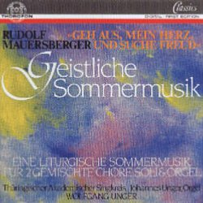

Rudolf Mauersberger: Geistliche Sommermusik - Eine liturgische Sommermusik für zwei gemischte Chöre, Solisten und Orgel

**Ausführende:**  
Thüringischer Akademischer Singkreis  
Johannes Unger, Orgel  
Wolfgang Unger (Leitung)

erschienen 1994 bei Thorofon

„Titel Audiobeispiel 1“

„Titel Audiobeispiel 1“